Tuần 14  Tiết 27 |  | Ngày soạn: 01/12/2023  Ngày dạy: 04,07/12/2023
BÀI 3: CHÈN ÂM THANH VÀO BÀI TRÌNH CHIẾU
I. YÊU CẦU CẦN ĐẠT
- Chèn được đoạn âm thanh vào bài trình chiếu.;
- Biết sử dụng, nắm được các thao tác cơ bản tạo và cách chèn đoạn âm thanh vào bài trình chiếu;
- Thể hiện tính tích cực, chủ động sáng tạo trong học tập.
- Yêu thích học môn học.
II. ĐỒ DÙNG DẠY HỌC
1. Giáo viên:
- Máy tính, tivi thông minh, sách giáo khoa
2. Học sinh: Sách giáo khoa, vở ghi
III. HOẠT ĐỘNG DẠY HỌC
HOẠT ĐỘNG CỦA GIÁO VIÊN |  | HOẠT ĐỘNG CỦA HỌC SINH
1. HOẠT ĐỘNG KHỞI ĐỘNG
- Đàm thoại nêu vấn đề  - Nêu một số thao tác tạo hiệu ứng chuyển động trong bài trình chiếu?  - Nhận xét  - Vào bài mới: Ở bài trước chúng ta đã được học các thao tác tạo hiệu ứng chuyển động với phần mềm trình chiếu Power point. Ở bài này chúng ta sẽ tìm hiểu về cách chèn âm thanh vào bài trình chiếu. |  | - HS trả lời.  - HS lắng nghe  - HS chú ý lắng nghe
2. HOẠT ĐỘNG HÌNH THÀNH KIẾN THỨC
HĐ 1: Yêu cầu HS mở bài trình chiếu “Quê hương em” , lựa chọn bài hát phù hợp.  - Cho HS tìm hiểu SGK các bước chèn âm thanh vào bài trình chiếu.  - GV quan sát các nhóm hoạt động và kết luận của các nhóm rồi đưa ra kết quả cuối cùng về cách chèn âm thanh vào bài trình chiếu.  HĐ2: Kiểm tra kết quả của việc chèn âm thanh.  - Yêu cầu học sinh tìm hiểu SGK cách kiểm tra kết quả của việc chèn âm thanh.  - GV quan sát các nhóm hoạt động và kết luận của các nhóm rồi đưa ra kết quả cuối cùng về cách kiểm tra kết quả của việc chèn âm thanh. |  | - HS thực hiện theo yêu cầu của GV.  - HS hoạt động theo nhóm  - Các thành viên trong nhóm tổng hợp ý kiến về các bước thực hiện chèn âm thanh vào bài trình chiếu:  + Nháy Insert.  + Chọn Sound. (Audio)  + Chọn Sound from File. (Audio from file....)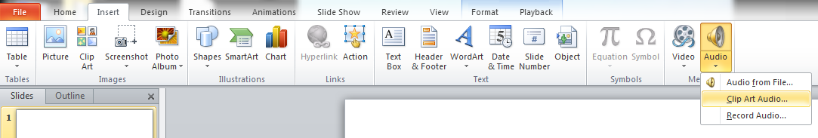  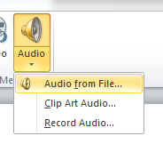  + Cách thiết lập nội dung âm thanh:  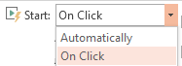  - Automatically: phát tự động  - On Click: nháy chuột thì bài hát mới phát.  - HS hoạt động theo nhóm tìm hiểu cách kiểm tra kết quả của việc chèn âm thanh  - Các thành viên trong nhóm tổng hợp ý kiến về kiểm tra kết quả của việc chèn âm thanh:  + Nháy vào biểu tượng   + Chọn  + Chọnđể nghe thử.  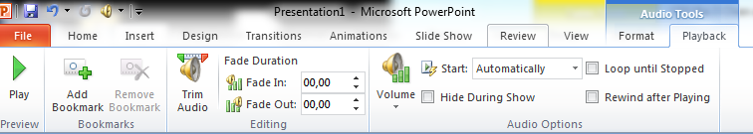
3. HOẠT ĐỘNG LUYỆN TẬP, THỰC HÀNH
- GV yêu cầu học sinh thực hiện một bài trình chiếu và chèn một đoạn âm thanh vào bài.  - GV quan sát từng nhóm và nhận xét. |  | - HS thực hiện theo nhóm  - Nhóm trưởng điều hành các thành viên cùng nhau thực hiện yêu cầu.  - HS lắng nghe nhận xét của GV
4. HOẠT ĐỘNG VẬN DỤNG
- Nhắc lại những nội dung đã học  - Nhận xét khen ngợi và dặn dò chuẩn bị tiết sau. | - HS chú ý lắng nghe  - HS chú ý lắng nghe

IV. ĐIỀU CHỈNH SAU BÀI DẠY:
………………………………………………………………………………………...
………………………………………………………………………………………...
………………………………………………………………………………………...
………………………………………………………………………………………...

Tuần 14  Tiết 27 |  | Ngày soạn: 01/12/2023  Ngày dạy: 04,07/12/2023

BÀI 3: CHÈN ÂM THANH VÀO BÀI TRÌNH CHIẾU
I. YÊU CẦU CẦN ĐẠT
- Chèn được đoạn âm thanh vào bài trình chiếu.;
- Biết sử dụng, nắm được các thao tác cơ bản tạo và cách chèn đoạn âm thanh vào bài trình chiếu;
- Thể hiện tính tích cực, chủ động sáng tạo trong học tập.
- Yêu thích học môn học.
II. ĐỒ DÙNG DẠY HỌC
1. Giáo viên:
- Máy tính, tivi thông minh, sách giáo khoa
- Các phiếu học tập trong kế hoạch DH
2. Học sinh: Sách giáo khoa, vở ghi
III. HOẠT ĐỘNG DẠY HỌC
HOẠT ĐỘNG CỦA GIÁO VIÊN | HOẠT ĐỘNG CỦA HỌC SINH
1. HOẠT ĐỘNG KHỞI ĐỘNG
- Ổn định lớp.  - Nêu một số thao tác chèn đoạn âm thanh trong bài trình chiếu?  - Nhận xét.  Giới thiệu bài:  Ở tiết trước chúng ta đã được học các thao tác chèn một đoạn âm thanh trong phần mềm trình chiếu Power point. Ở tiết này các em sẽ được thực hành và tìm hiểu chức năng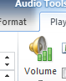 | - HS báo cáo sĩ số.  - HS trả lời.  - HS lắng nghe.  - HS chú ý lắng nghe.
2. HOẠT ĐỘNG THỰC HÀNH
- Yêu cầu HS thực hành trên máy tính  - Hướng dẫn hs bổ sung trang trình chiếu mới với tiêu đề “bài hát em thích”  - Chèn lời bài hát và âm thanh bài hát “em yêu trường em”  Trả lời các thắc mắc của HS và xử lí sự cố (nếu có). | - HS thực hành theo nhóm và lắng nghe GV hướng dẫn.  - Nhóm trưởng điều hành các thành viên cùng nhau thực hiện yêu cầu của GV.
3. HOẠT ĐỘNG ỨNG DỤNG, MỞ RỘNG
Hướng dẫn HS kích vào nút lệnh tìm hiểu và giải thích chức năng mà các em tìm hiểu được.  - GV quan sát các nhóm hoạt động và kết luận của các nhóm rồi đưa ra kết quả cuối cùng về nút lệnh volume. | - HS kích vào nút lệnh và tìm hiểu công dụng của nút theo nhóm.  Các thành viên trong nhóm tổng hợp ý kiến về nút lệnh volume: Thay đổi âm lượng thấp, trung bình, cao, hoặc câm.
4. HOẠT ĐỘNG VẬN DỤNG
- Nhắc lại những nội dung đã học  - Nhận xét khen ngợi và dặn dò chuẩn bị tiết sau. |  | - HS chú ý lắng nghe  - HS lắng nghe

IV. ĐIỀU CHỈNH SAU BÀI DẠY:
………………………………………………………………………………………...
………………………………………………………………………………………...
………………………………………………………………………………………...
………………………………………………………………………………………...

